Российская Федерация  Республика Адыгея  ГОСУДАРСТВЕННОЕ БЮДЖЕТНОЕ УЧРЕЖДЕНИЕ ЗДРАВООХРАНЕНИЯ РЕСПУБЛИКИ АДЫГЕЯ  «МОЛОЧНАЯ КУХНЯ»  385011, г. Майкоп, ул. Пионерская, д.389, корп. 1  т/факс: 55-60-43 | 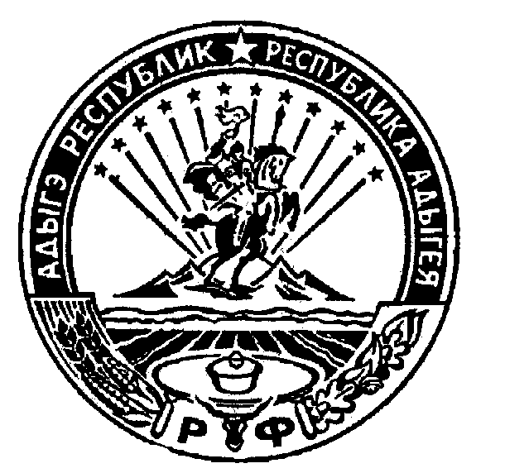 | Урысые Федерацие  Адыгэ Республик  САДЫГЭ РЕСПУБЛИКЭМ ПСАУНЫГЪЭМ ИКЪЭУХЪУМЭНЫМКIЭ ИКЪЭРАЛЫГЪО БЮДЖЕТ УЧРЕЖДЕНИЕУ «ЩЭХЭКI ПЩЭРЭХЬАПI»  385011, къ. Мыекъуапэ, ур. Пионерсскэр, , д.389, корп. 1  т/факс: 55-60-43

Государственное бюджетное учреждение здравоохранения Республики Адыгея «Молочная кухня»

Руководитель:
Директор ГБУЗ РА «Молочная кухня» Гуагов Бислан Аминович
действует на основании Устава.

Банковские реквизиты:
ИНН 0105019055
КПП 010501001
Номера лицевых счетов 20766Ш95400; 21766Ш95400
Кор счет 40102810145370000066
Расчетный счет 03224643790000007600 ОТДЕЛЕНИЕ–НБ РЕСПУБЛИКА АДЫГЕЯ БАНКА РОССИИ//УФК по Республике Адыгея г. Майкоп;
БИК банка 017908101;
Код дохода 00000000000000000180.

Статистические данные:
ОГРН 1020100712334
ОКПО 24441759
ОКАТО 79701000000
ОКТМО 79701000001
ОКОГУ 2300229
ОКФС 13 – Собственность субъектов Российской Федерации
ОКОПФ 75203
ОКВЭД 86.10 Деятельность больничных организаций
mbuz_molkuh@mail.ru
Код по СПЗ 03762000145

Адрес: 385011, г. Майкоп
Ул. Пионерская, 389, корпус 1

